**Технологическое обеспечение проекта**

семинары-практикумы по обучению педагогов навыков проводить интервью, записи аудио- и видео-материалов

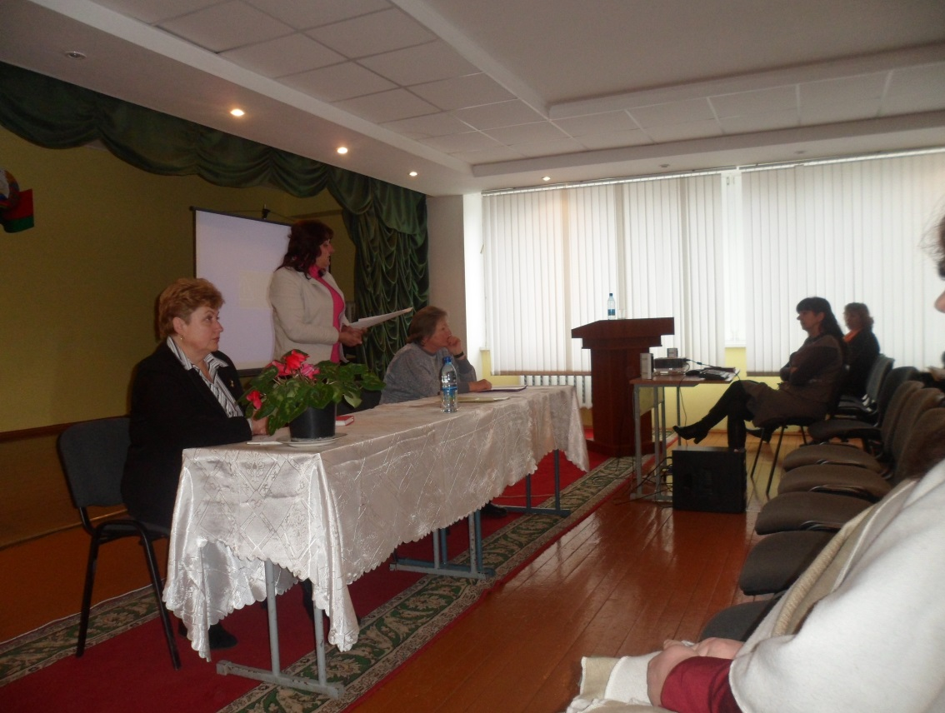

круглый стол для повышения информационно-коммуникативной компетенции

часы общения по развитию творческого потенциала педагогов как фактора, способствующего профессиональной мобильности.

